Конкурс чтецов.
22 октября в детском саду «Сибирячок» в корпусе №2 прошёл конкурс чтецов «Край ты мой любимый». Нашу группу на конкурсе представляли: Яна Юрченко читала «Расцветай село Абатское» автор Костецкий В.Ф., Плугару Анна читала стихотворение Першиной Л.Ф «Нет Родины милей» и Шеслер Дмитрий «Моё село» автор Першина Л.Ф..
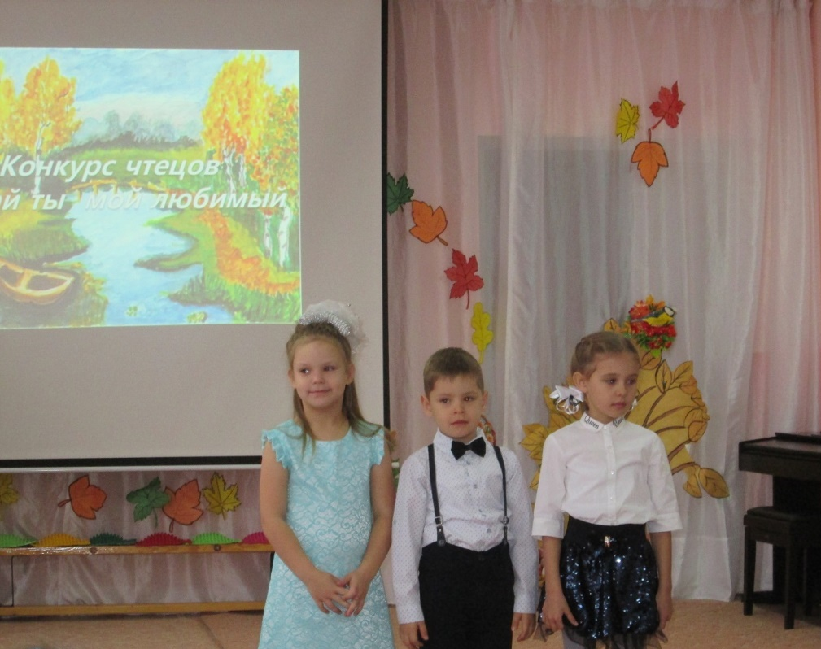
Дмитрий Шеслер в возрастной группе 6-7 лет занял первое место.
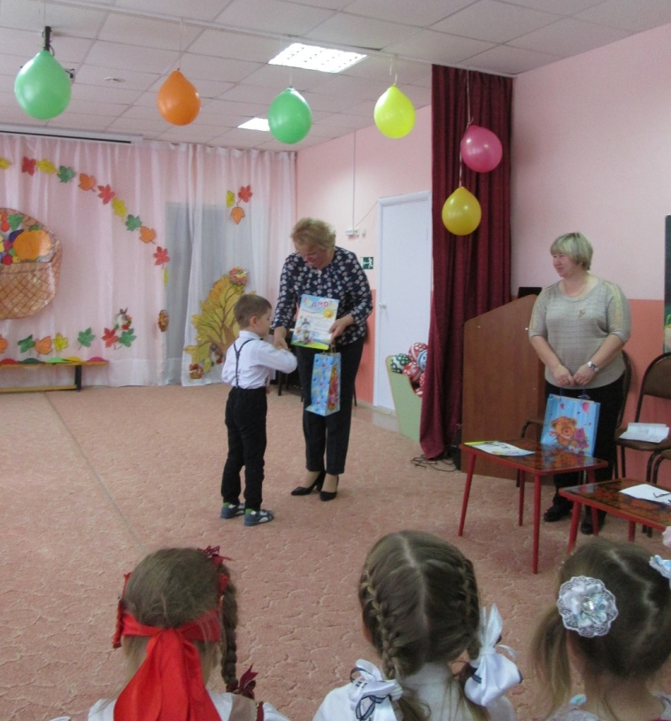
Всего участников от корпуса №1 было шестеро, ребята выступили достойно, одно 1 место, два 2 места и одно 3 место.
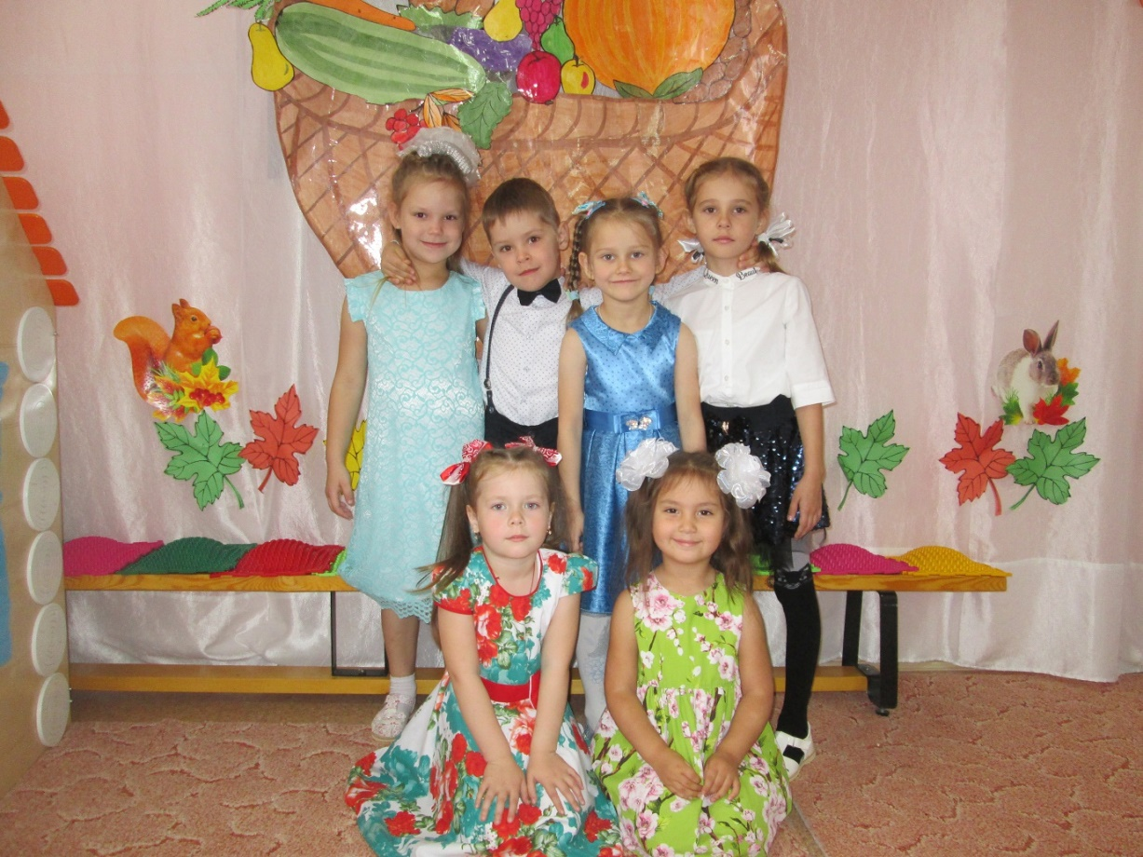
Юные любители поэзии с удовольствием слушали выступления друг друга, ни кто не остался без призов. Спасибо организаторам конкурса за положительные эмоции и подарки!
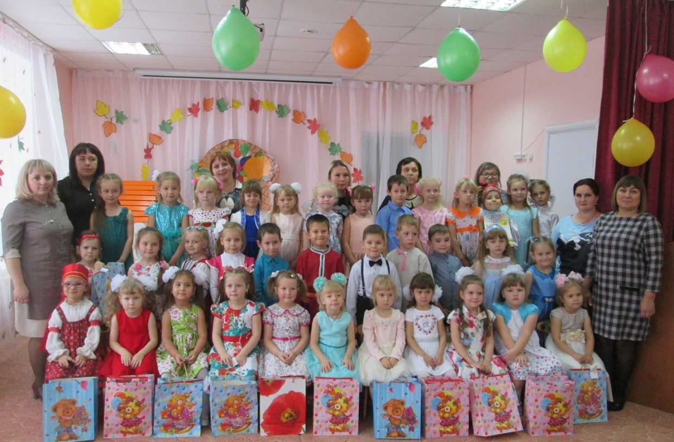
Информацию подготовила воспитатель МА ДОУ АР детский сад «Сибирячок» корпус №1Полупан Елена Андреевна

